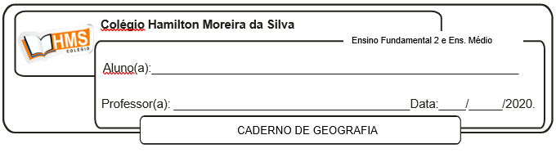

**Revisão da Unidade 3**

1. O relevo terrestre é resultante da atuação de dois conjuntos de forças denominadas agentes do relevo, que compreendem os agentes internos ou criadores do relevo e os agentes externos ou modificadores do relevo.

Podemos considerar agentes internos e externos, respectivamente:

a) Tectonismo e erosão eólica.

b) Águas correntes e seres vivos

c) Vento e água.

d) Águas correntes e intemperismo.

e) Terremotos e vulcanismo.

2. Os agentes de formação do relevo reúnem uma série de elementos físicos e naturais que altera o modelado da superfície terrestre, fazendo com que ela modifique as suas estruturas, ganhe novas formas e sofra diferentes impactos ao longo do tempo. De certa forma, podemos dizer que tudo o que vemos na superfície é fruto direto ou indireto da ação de algum agente transformador do relevo.

Entre os elementos abaixo apresentados, **NÃO** é um agente de formação do relevo:

a) a água

b) o vento

c) os seres vivos

d) os eventos climáticos e meteorológicos

e) a paisagem

3. Ação realizada pelas águas correntes dos rios:

a) erosão acelerada

b) erosão glaciária

c) erosão eólica

d) erosão fluvial

e) erosão pluvial

4. A figura representa as camadas internas da Terra, sobre essas camadas assinale a afirmativa CORRETA.

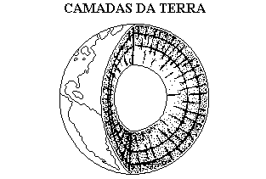

a) O magma é encontrado na litosfera e constitui-se basicamente de materiais sólidos.

b) O núcleo pode ser dividido em interno e externo, e é constituído por silício e magnésio.

c) A crosta terrestre é sólida e nela são encontradas as rochas.

d) O manto caracteriza-se por ser a camada mais espessa da Terra e de temperatura mais elevada.

e) A crosta terrestre é camada mais espessa da Terra.

5. A alteração das rochas da superfície da terra é feita através de processos de desagregação física e de decomposição química, denomina-se:

a) Tectonismo.

b) Vulcanismo.

c) Sismicidade.

d) Geomorfologia.

e) Intemperismo.

6. Associe as formas de relevo às suas características.

(A) Montanhas (B) Planaltos (C) Planícies (D) Depressões

( ) Superfícies irregulares que, em geral, sofrem mais a ação de agentes erosivos (água da chuva, ação dos rios e dos ventos) que de agentes de sedimentação.

( ) Superfícies pouco elevadas, sem grandes desníveis no terreno, geralmente associadas a processos de sedimentação.

( ) Formas de relevo de maior altitude. São resultantes de atividades tectônicas.

( ) Formas de relevo com altitude mais baixa que a dos terrenos ao redor.

7. De que maneira o estudo do relevo auxilia no desenvolvimento das atividades humanas? Justifique sua resposta com exemplos.

____________________________________________________________________________________________________________________________________________________________________________________________________________________________________________________________________________________________________________________________________________________________________________________________________________________________________

8. Que tipo de intemperismo você pode encontrar nas rochas de regiões onde predominam o clima seco e o clima chuvoso? Justifique sua resposta.

____________________________________________________________________________________________________________________________________________________________________________________________________________________________________________________________________________________________________________________________________________________________________________________________________________________________________

9. Qual é a diferença entre a depresão relativa e a depressão absoluta?

________________________________________________________________________________________________________________________________________________________________________________________________________________________________________________________________________________________________________________________________________________

10. Explique a Teoria da Deriva Continental.

____________________________________________________________________________________________________________________________________________________________________________________________________________________________________________________________________________________________________________________________________________________________________________________________________________________________________